109年度臺中市立大道國民中學新住民學習中心
大忠國小親職教育系列活動調查表
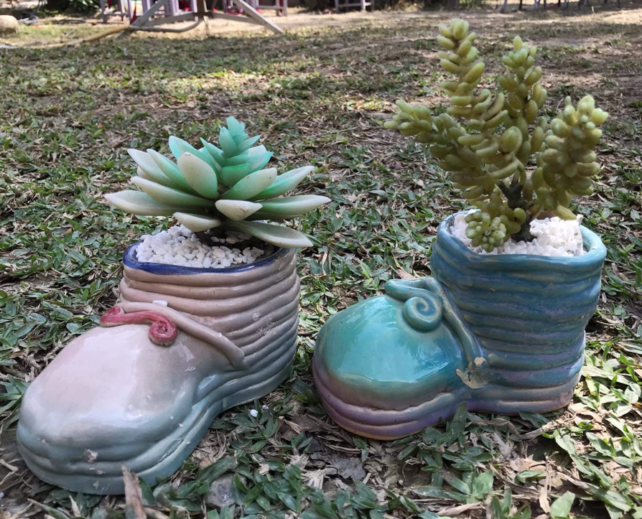
一.活動名稱：手工藝製作課程~陶藝之美
二.日期：中華民國110年03月06日(六)
三.時間：下午1：30～ 4：30 共3小時
四.地點：大肚華山窯(臺中市大肚區頂街里華山路300巷1弄16號)
五.講師：陳茂松老師
六.費用：免費。
七.參與對象：本校外籍或大陸配偶之子女及家長 (親子)及其他在校親子組。
八.錄取順序：1、新住民家庭。2、原住民、單親、低收、中低收入戶等家庭。
- 其他學生家庭。
九.準備器材：帶著您的孩子和一顆快樂的心，經營一輩子的幸福。
注意事項：
1.為響應環保，請出席家長自備茶水。
2.如果報名參加的家長，請務必排除萬難出席，因為邀請講師鐘點費及材料費花費不貲，而且需預先準備上課用品，請大家惜緣惜福。
3.本次活動只收20組家庭，以新住民家庭為優先錄取，先報名先錄取，額滿即不接受報名。（輔導組將於03/04前發送錄取家庭通知單。）
4.活動當天，錄取家庭請「家長和孩子」一起準時出席，當天會後有準備餐點唷！
~~大忠國民小學邀請您~~
中華民國110年2月23日
---------------------------------------------------------------------
回 條（110.3.6親職教育-親子共做~陶藝之美）
- □ 願意參加 （參加家長：□父親 □母親 □其他家屬： ）
- □ 不克參加
家長姓名： 學生姓名： 年 班
◎請於3月2日（星期一）之前將回條交給級任老師，以便輔導組統計準備活動材料（一組親子配合一份材料），謝謝！（學生同一戶交一張即可，不必重複繳交，孩子的資料寫在同一張回條上，出席家長的孩子學校將於升旗時間進行抽獎，鼓勵親子共同學習！）

